Martin Luther an den Erzbischof Kardinal Albrecht von Mainz, 31. Oktober 1517

Gnade und Barmherzigkeit Gottes zuvor!
Hochwürdigster Vater in Christus, durchlauchtigster Kurfürst! […] Es wird im Land unter dem Schutz Eures erlauchten Titels der päpstliche Ablass zum Bau von Sankt Peter feilgeboten. Ich klage dabei nicht so sehr über das Geschrei der Ablassprediger, das ich persönlich nicht gehört habe. Wohl aber bin ich schmerzlich erzürnt über die grundfalsche Auffassung, die das Volk daraus gewinnt und mit der man sich öffentlich überall brüstet. Offenbar glauben die unglücklichen Seelen, ihrer Seligkeit sicher zu sein, sobald sie nur einen Ablassbrief gelöst haben […]
Nirgends hat Christus geboten, den Ablass zu predigen, wohl aber hat er mit grossem Nachdruck befohlen, das Evangelium zu predigen. Welch grosse Schande und welch grosse Gefahr ist es also für einen Bischof, wenn er das Evangelium schweigen lässt, dafür aber den Ablasslärm unter seinem Volk erlaubt und dafür mehr übrig hat als für das Evangelium! […]
Was kann ich anderes tun, hochedler Bischof und erlauchtester Fürst, als dass ich Euch, hochwürdiger Vater, bei unsrem Herrn Jesus Christus bitte, den Ablasspredigern eine andere Predigtweise zu befehlen. Sonst könnte es so weit kommen, dass einer aufsteht, der durch seine Bücher die Ablassprediger sowohl als auch Instruktionen öffentlich widerlegt – zur höchsten Schande Eurer erlauchten Hoheit. Davor graut mir in tiefster Seele, und doch fürchte ich dies für die nächste Zukunft, wenn nicht schnell Abhilfe geschaffen wird. […]
Wenn es Euch, hochwürdiger Vater, beliebt, möget Ihr meine beiliegenden Streitsätze ansehen, damit Ihr erkennet, was für eine unsichere Sache die Auffassung vom Ablass ist, wenn auch die Ablassprediger ihre Sache für unbedingt gewiss halten.
Euer unwürdiger Sohn Martin Luther, Augustiner, berufener Doktor der hl. Theologie.

Text nach: Petri, Dieter / Thierfelder, Jörg (2015): Grundkurs Martin Luther und die Reformation. Materialien für Schule und Gemeinde, Stuttgart, S. 90.

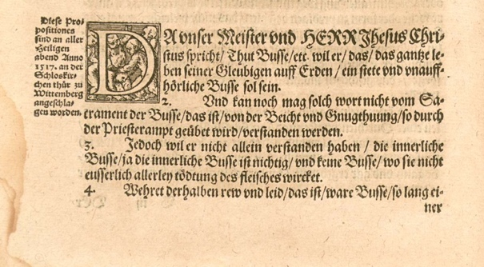
Einige der 95 Thesen
27. Die predigen Menschenlehre, die da vorgeben, dass, sobald das Geld in den Kasten geworfen klingt, die Seele aus dem Fegefeuer auffahre.
1. Unser Herr und Meister Jesus Christus hat mit seinem Wort «tut Busse» gewollt, dass das ganze Leben der Gläubigen nichts als Busse sein solle.
62. Der wahre Schatz der Kirche ist das allerheiligste Evangelium von der Herrlichkeit und Gnade Gottes.

50. Man soll die Christen lehren: wenn der Papst wüsste, wie die Ablassprediger das Geld erpressen, würde er die Peterskirche lieber zu Asche verbrennen, als sie mit Haus, Fleisch und Knochen seiner Schafe aufzubauen.

35. Unchristlich predigen die, welche lehren, wer Seelen aus dem Fegefeuer loskaufe oder Beichtbriefe löse, habe die Reue nicht nötig.

36. Jeder Christ ohne Ausnahme, der wahrhaft Reue empfindet und dem seine Sünde leid ist, hat völligen Erlass von Strafe und Schuld, der ihm auch ohne Ablassbrief zuteil wird.
43. Man soll die Christen lehren, dass, wer den Armen gibt oder dem Dürftigen leiht, besser tut, als wenn er Ablass löst.
42. Man soll die Christen lehren, dass es die Meinung des Papstes nicht ist, dass der Erwerb von Ablass den Werken der Barmherzigkeit irgendwie vergleichbar sei.
37. Jeder wahre Christ, gleichviel ob lebendig oder tot, hat an allen Gütern Christi und der Kirche teil; Gott hat sie ihm auch ohne Ablassbrief gegeben.

Text nach: Petri, Dieter / Thierfelder, Jörg (2015): Grundkurs Martin Luther und die Reformation. Materialien für Schule und Gemeinde, Stuttgart, S. 87.
Bild: public domain, https://commons.wikimedia.org/wiki/File:95_Thesen_Erste_Seite.jpg

